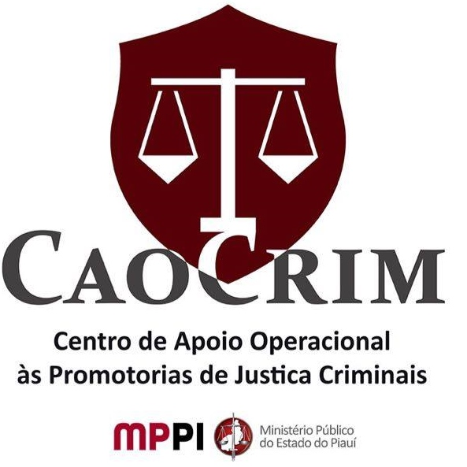

MODELO - PLANO DE ATUAÇÃO

FLORIANO/PI

RESPONSÁVEL: CONSELHOS/ SECRETARIAS/ PREFEITURA/ OUTROS

EIXO PREVENÇÃO

Objetivo: Ação social nas escolas da localidade: cultura de paz nas escolas e uso nocivo de drogas;

Meta: realizar plano de atuação de atividades sociais e educativas voltadas à cultura de paz e/ou prevenção às drogas, preferencialmente nas escolas, do local/região definido. Será cumprida a meta quando, ao final, houver certidão positiva da comissão de segurança pública local atestando o cumprimento do plano.

Prazo para apresentação do Plano de Atuação: 03 de maio de 2019.

Prazo para o cumprimento da meta: 03 de outubro de 2019.

OBJETO: (explicite de forma circunstanciada a atuação da instituição para o alcance da meta preestabelecida).

PRAZO: (estabeleça datas para o cumprimento das ações que serão apresentadas no Plano de Atuação, respeitando o período de maio a outubro de 2019).

